**Entrega ejercicios 3, 4 y 5**

**Ejercicio 1**

Prueba el endpoint bootcampers que se ha visto en la teoría utilizando Postman, realiza como mínimo dos peticiones diferentes.

GET http://localhost:8080/bootcampers

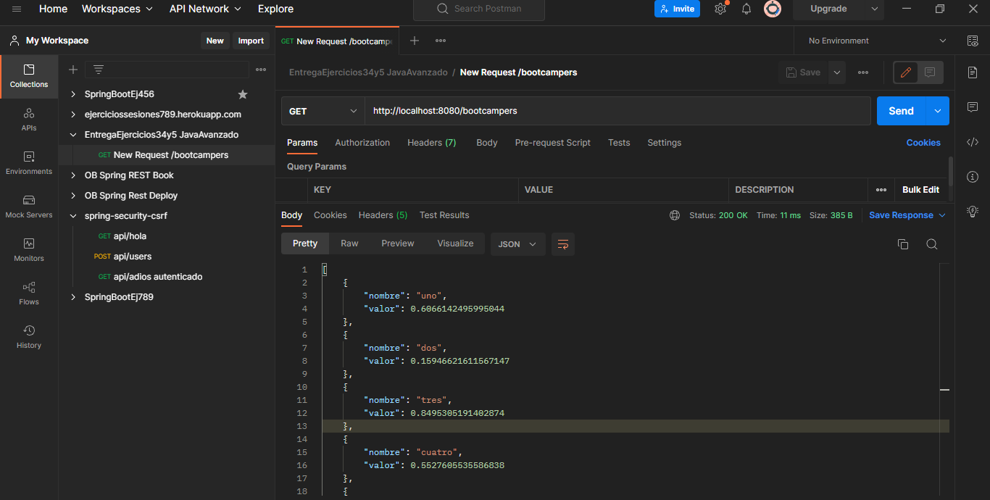

POST http://localhost:8080/bootcampers

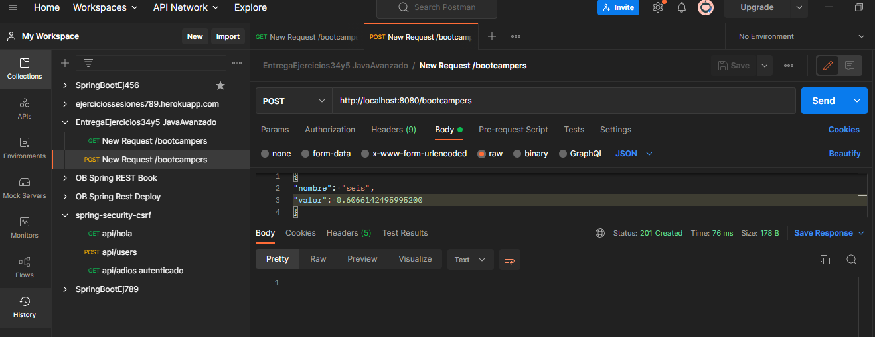

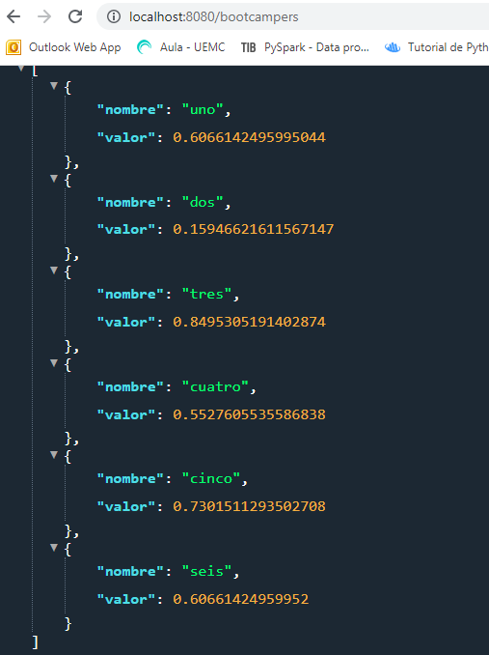

**Ejercicio 2**

Investiga la siguiente API https://reqres.in/ y realiza otras dos peticiones distintas sobre la lista de contactos que contiene.

GET https://reqres.in/api/users?page=2

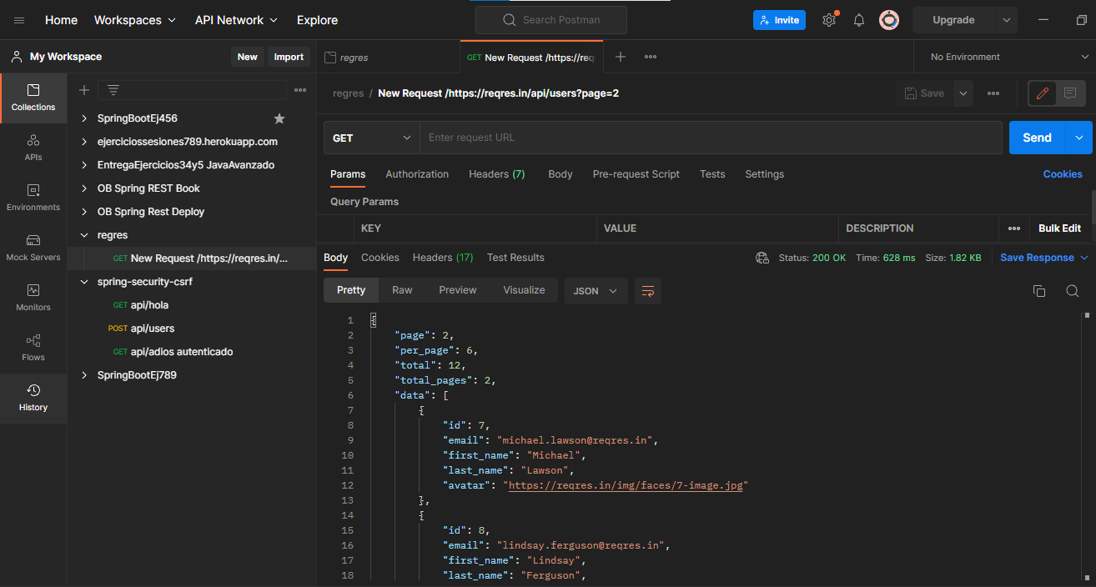

POST https://reqres.in/api/users

Pide password. Lo crea con status 201

